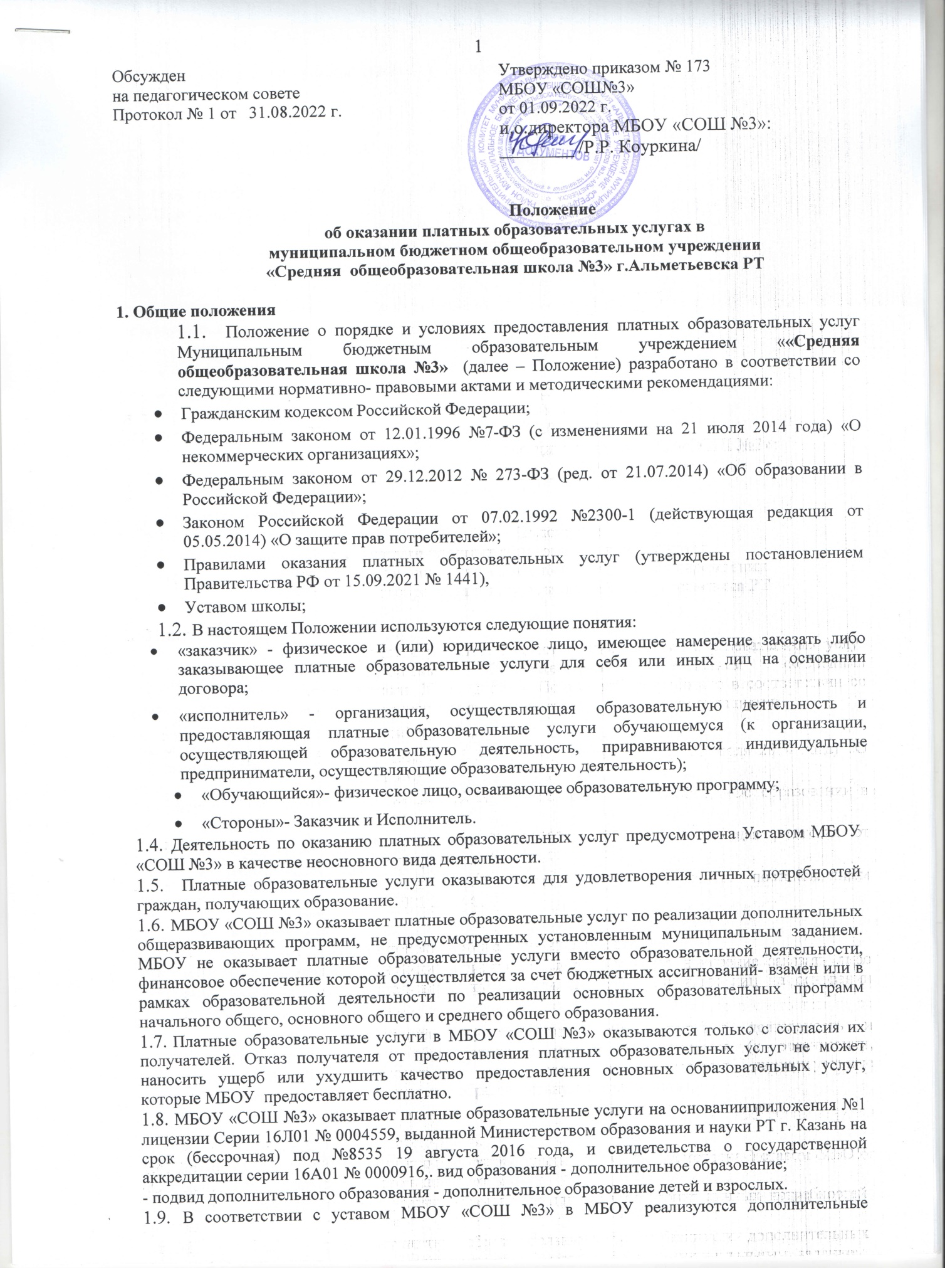

  - общеразвивающие программы социально- педагогической направленности: «Школа будущего первоклассника»

Информация о платных образовательных услугах, порядок заключения договоров

  - Исполнитель обязан до заключения договора и в период его действия предоставлять Заказчику достоверную информацию о себе и об оказываемых платных образовательных услугах, обеспечивающую возможность их правильного выбора.
  - Исполнитель обязан довести до Заказчика информацию, содержащую сведения о предоставлении платных образовательных услуг в порядке и объеме, которые предусмотрены Законом Российской Федерации «О защите прав потребителей» и Федеральным законом «Об образовании в Российской Федерации».
  - Согласно п. 4 ч. 2 ст. 29 Федерального закона «Об образовании в Российской Федерации», в целях исполнения требования информационной открытости, Исполнитель обеспечивает открытость и доступность следующей информации:
    - наименование и место нахождения МБОУ «СОШ №3»
    - копии лицензии (с приложением);
    - порядок оказания платных образовательных услуг, в т.ч. образец договора об оказании платных образовательных услуг;
    - реализуемые при оказании платных образовательных услуг образовательные программы (уровень и направленность реализуемых образовательных программ, формы и сроки их освоения);
    - описание образовательной программы (образовательных программ) с приложением ее (их) копии (копий);
    - учебный план с приложением его копии;
    - рабочие программы с приложением их копий;
    - утверждение стоимости обучения по платным образовательным услугам;
    - порядок приема на обучение по дополнительным общеразвивающим программам;
    - материально-техническое обеспечение образовательной деятельности в рамках оказания платных образовательных услуг.
  - Информация об Исполнителе и об оказываемых платных образовательных услугах предоставляется Исполнителем в месте фактического осуществления образовательной деятельности.
  - Исполнитель обязан соблюдать утвержденные им учебный план, годовой календарный учебный график и расписание занятий. Режим занятий (работы) устанавливается Исполнителем.
  - Договор об оказании платных образовательных услуг заключается в простой письменной форме и содержит следующие сведения:
    - полное наименование и фирменное наименование (при наличии) Исполнителя
    - место нахождения Исполнителя;
    - наименование или фамилия, имя, отчество (при наличии) Заказчика, телефон Заказчика;
    - место нахождения или место жительства Заказчика;
    - фамилия, имя, отчество (при наличии) представителя Исполнителя и (или)
Заказчика, реквизиты документа, удостоверяющего полномочия представителя Исполнителя и (или) Заказчика;
    - фамилия, имя, отчество (при наличии) Обучающегося, его место жительства, телефон (указывается в случае оказания платных образовательных услуг в пользу Обучающегося, не являющегося Заказчиком по договору);
    - права, обязанности и ответственность Исполнителя, Заказчика и Обучающегося;
    - полная стоимость образовательных услуг, порядок их оплаты;
    - сведения о лицензии на осуществление образовательной деятельности (наименование лицензирующего органа, номер и дата регистрации лицензии); к) вид, уровень и (или) направленность образовательной программы (часть образовательной программы определенного уровня, вида и (или) направленности);
    - форма обучения;
    - сроки освоения образовательной программы (продолжительность обучения);
    - порядок изменения и расторжения договора;
    - другие необходимые сведения, связанные со спецификой оказываемых платных образовательных услуг.
  - Договор не может содержать условия, которые ограничивают права лиц, имеющих право на получение образования определенного уровня и направленности и подавших заявление о приеме на обучение, и Обучающихся или снижают уровень предоставления им гарантий по сравнению с условиями, установленными законодательством Российской Федерации об образовании. Если условия, ограничивающие права поступающих и
обучающихся или снижающие уровень предоставления им гарантий, включены в договор, такие условия не подлежат применению
  - Форма договора разработана на основе примерной формы договора об образовании по образовательным программам начального общего, основного общего и среднего общего образования, утвержденной приказом Минобрнауки России от 09.12.2013 года №1315.
  - Сведения, указанные в договоре, должны соответствовать информации, размещенной на официальном сайте образовательной организации в информационно- телекоммуникационной сети «Интернет» на дату заключения договора.
  - Договор составляется в двух экземплярах, один из которых находится у Исполнителя, другой – у Заказчика.

Ответственность Исполнителя и Заказчика

  - Исполнитель оказывает услуги в порядке и в сроки, определенные договором и настоящим Положением.
  - Исполнитель обязан обеспечить Заказчику оказание платных образовательных услуг в полном объеме в соответствии с образовательными программами (частью образовательной программы) и условиями договора.
  - Исполнитель обязан соблюдать утвержденное им расписание занятий.
  - За неисполнение либо ненадлежащее исполнение обязательств по договору Исполнитель и Заказчик несут ответственность, предусмотренную договором и законодательством Российской Федерации.
  - При обнаружении недостатка платных образовательных услуг, в том числе оказания их не в полном объеме, предусмотренном образовательными программами (частью образовательной программы), Заказчик вправе по своему выбору потребовать:
а) безвозмездного оказания образовательных услуг;
б) соразмерного уменьшения стоимости оказанных платных образовательных услуг;
в) возмещения понесенных им расходов по устранению недостатков оказанных платных образовательных услуг своими силами или третьими лицами.
  - Заказчик вправе отказаться от исполнения договора и потребовать полного возмещения убытков, если в установленный договором срок недостатки платных образовательных услуг не устранены Исполнителем. Заказчик также вправе отказаться от исполнения договора, если им обнаружен существенный недостаток оказанных платных образовательных услуг или иные существенные отступления от условий договора.
  - Если Исполнитель нарушил сроки оказания платных образовательных услуг (сроки начала и (или) окончания оказания платных образовательных услуг и (или) промежуточные сроки оказания платной образовательной услуги) либо если во время оказания платных образовательных услуг стало очевидным, что они не будут осуществлены в срок, Заказчик вправе по своему выбору:
а) назначить Исполнителю новый срок, в течение которого Исполнитель должен приступить к оказанию платных образовательных услуг и (или) закончить оказание платных образовательных услуг;
б) потребовать от Исполнителя возмещения понесенных расходов;
в) потребовать уменьшения стоимости платных образовательных услуг; г) расторгнуть договор.
  - Заказчик вправе потребовать полного возмещения убытков, причиненных ему в связи с нарушением сроков начала и (или) окончания оказания услуг, а также в связи с недостатками оказанных услуг.
  - Заказчик обязан оплатить оказываемые услуги в порядке и в сроки, указанные в договоре. Заказчику в соответствии с законодательством Российской Федерации должен быть выдан документ, подтверждающий оплату услуг.
  - Исполнитель вправе снизить стоимость платных образовательных услуг по договору с учетом покрытия недостающей стоимости платных образовательных услуг за счет собственных средств Исполнителя, в том числе средств, полученных от приносящей доход деятельности, добровольных пожертвований и целевых взносов физических и (или) юридических лиц. Основания и порядок снижения стоимости платных образовательных услуг устанавливаются локальным нормативным актом и доводятся до сведения Заказчика и (или) Обучающегося.
  - Увеличение стоимости платных образовательных услуг после заключения договора не допускается, за исключением увеличения стоимости указанных услуг с учетом уровня инфляции, предусмотренного основными характеристиками федерального бюджета на очередной финансовый год и плановый период.
  - По инициативе Исполнителя договор может быть расторгнут в одностороннем порядке в следующем случае:
а) невозможность надлежащего исполнения обязательств по оказанию платных образовательных услуг вследствие действий (бездействия) Обучающегося;
б) просрочка оплаты стоимости платных образовательных услуг; в) противоправных действий заказчика услуг.

Регулирование образовательного процесса при оказании платных образовательных услуг. Организационные аспекты оказания платных
образовательных услуг

  - Для оказания платных образовательных услуг МБОУ «СОШ №3»:

    - определяет перечень конкретных образовательных программ, реализуемых в МБОУ «СОШ №3» на учебный год. Образовательные программы реализуются по направленностям в соответствии с уставом МБОУ.
    - разрабатывает, принимает и утверждает образовательную программу (образовательные программы) дополнительных общеразвивающих программ, которая содержит: учебный план; календарный учебный график; рабочие программы предметов, курсов, дисциплин; методические материалы;
    - разрабатывает и утверждает штатное расписание, определяет нагрузку педагогических работников;
    - определяет порядок ценообразования и расчета за оказание платных образовательных услуг; составляет смету доходов и расходов; определяет порядок расчета заработной платы работников, порядок расходования средств, полученных от платных образовательных услуг;
    - заключает договоры с заказчиками;
    - принимает (зачисляет) детей на обучение по дополнительным общеразвивающим программам, комплектует группы ;
    - разрабатывает и утверждает расписание (режим) занятий;
    - заключает трудовые договоры с педагогическими работниками, оказывающими платные образовательные услуги; трудовые договоры с другими сотрудниками, занятыми в оказании платных образовательных услуг;
    - разрабатывает и принимает должностные инструкции работников, занятых в оказании платных образовательных услуг;
    - оформляет и обеспечивает доступность для потребителей «Книги отзывов и предложений по организации платных образовательных услуг»;

  - Для реализации мероприятий, указанных в п. 4.1 настоящего Положения, директор МБОУ «СОШ №3» издает приказы:
- о платных образовательных услугах (указанным приказом утверждается перечень реализуемых образовательных программ, образовательные программы, расписание занятий, должностные лица, ответственные за оказание услуг);
- об утверждении штатного расписания и тарификации по платным образовательным услугам;
- о зачислении (отчислении) обучающихся; о комплектовании групп;
- о создании комиссии по расходованию внебюджетных средств

  - Непосредственная организация деятельности групп платных образовательных услуг возлагается на администрацию МБОУ «СОШ №3», или на ответственное лицо из числа педагогического состава, назначенное приказом директора МБОУ «СОШ №3», который:
- организует работу по информированию родителей (законных представителей) учащихся о платных образовательных услугах, предоставляемых МБОУ «СОШ №3», сроках и условиях их предоставления;
- осуществляет подготовку договоров с родителями (законными представителями) учащихся о предоставлении платных образовательных услуг, представляет их на подписание директору МБОУ «СОШ №3»;
- осуществляет предварительное комплектование групп, и представляет списки на утверждение директору МБОУ «СОШ №3»;
- осуществляет предварительный подбор и расстановку педагогических кадров, распределение учебной нагрузки в соответствии с образовательными программами и количеством групп и представляет для утверждения директору МБОУ «СОШ № 3»;
- организует оказание методической помощи педагогам, работающим в группах платных образовательных услуг;
- координирует деятельность педагогов по разработке образовательной программы (образовательных программ)
- разрабатывает и представляет для утверждения расписание занятии;
- осуществляет контроль за организацией учебно-воспитательного процесса; за качеством предоставляемых платных услуг;
- ведет учет рабочего времени педагогических и других работников, обеспечивающих функционирование групп платных образовательных услуг.
- организует контроль за своевременностью оплаты родителями (законными представителями) учащихся за предоставление МБОУ «СОШ №3» платных образовательных услуг.

Прием учащихся на обучение по дополнительным образовательным программам. Порядок комплектования групп.

  - Участниками образовательного процесса в «Школа будущего первоклассника» являются дети 5,5-7 лет, педагогические работники МБОУ «СОШ №3», родители (законные представители) обучающихся .
  - Прием детей, на обучение по дополнительным общеразвивающим программам осуществляется на основании заявления их родителей (законных представителей).
  - В заявлении родителей (законных представителей) указываются следующие сведения:
    - фамилия, имя, отчество (последнее - при наличии) ребенка;
    - дата рождения ребенка;
    - фамилия, имя, отчество (последнее - при наличии) родителей (законных представителей) ребенка;
    - адрес места жительства ребенка, его родителей (законных представителей);
    - контактные телефоны родителей (законных представителей) ребенка;
    - дополнительная общеразвивающая программа, по которой планируется обучаться.
  - Обучающийся, его родители (законные представители) должны быть ознакомлены с уставом МБОУ «СОШ №3», лицензией МБОУ «СОШ №3» на право ведения образовательной деятельности, с образовательными программами, с настоящим Положением.
  - Ознакомление поступающего и (или) его родителей (законных представителей) с документами МБОУ «СОШ № 3», указанными в п. 5.4 настоящего Положения,

осуществляется путем размещения копий документов на официальном сайте МБОУ
«СОШ №3» в сети Интернет, на информационном стенде в МБОУ «СОШ№3». МБОУ «СОШ №3» также предоставляет поступающим и (или) их
родителям (законным представителям) копии документов, указанных в п. 5.4 настоящего Положения, при подаче заявления о приеме на обучение по дополнительным общеразвивающим программам. Ответственность за предоставление документов ежегодно возлагается приказом директора на одного из заместителей директора, или на ответственное лицо из числа педагогического состава, назначенное приказом директора МБОУ «СОШ №3»
  - После подачи заявления между родителями (законными представителями) обучающегося, заключается договор об оказании платных образовательных услуг.
  - Зачисление обучающегося на обучение по дополнительным общеразвивающим программам оформляется приказом по школе после подачи заявления.
  - Наполняемость групп системы платных образовательных услуг в зависимости от количества поданных заявлений, направленности образовательной программы, специфики организации занятий может составлять от 15 до 20 человек.
  - Количественный и списочный состав групп платных образовательных услуг утверждается приказом директора .
  - Продолжительность занятий устанавливается до 30 минут в зависимости от возраста детей и оказываемых услуг в соответствии с расписанием занятий по оказанию платных образовательных услуг.

Финансирование и распределение средств

  - Платные образовательные услуги осуществляются за счет средств заказчиков данных услуг.
  - Стоимость оказываемых платных дополнительных образовательных
услуг устанавливается на договорной основе по соглашению между Сторонами. Формирование цен (тарифов) на платные дополнительные образовательные услуги основано на принципе полного возмещения затрат МБОУ «СОШ №3» на оказание платных образовательных услуг. Цены (тарифы) рассчитываются на основе экономически обоснованной себестоимости услуг с учетом необходимости уплаты
налогов и сборов, а также с учетом возможности развития и совершенствования образовательного процесса и материальной базы МБОУ «СОШ №3» ,и утверждаются Исполнительным комитетом Зеленодольского муниципального района Республики Татарстан.
  - Потребителю в соответствии с законодательством Российской Федерации выдается документ, подтверждающий оплату образовательных услуг (квитанцию). Оплата за предоставляемые платные дополнительные образовательные услуги производится в безналичном порядке по квитанции. Безналичные расчеты производятся через банки и средства зачисляются на расчетный счет МБОУ «СОШ №3»
  - Размер платы за оказание платных дополнительных образовательных услуг фиксируется в договоре, который заключается с Заказчиком услуг.
  - Увеличение стоимости платных образовательных услуг после заключения договора не допускается, за исключением увеличения стоимости указанных услуг с учетом уровня инфляции, предусмотренного основными характеристиками федерального бюджета на очередной финансовый год и плановый период.
  - Стоимость Услуг за месяц рассчитывается согласно фактической посещаемости Обучающегося (в соответствии с расписанием занятий и табелем учёта посещаемости). Количество занятий в месяц варьируется в зависимости от количества рабочих недель в месяц.

  - Расходование средств, полученных от предоставления платных образовательных услуг, осуществляется в соответствии с планом финансово-хозяйственной деятельности и Положением о расходовании внебюджетных средств, приносящей доход деятельности, утвержденным директором МБОУ «СОШ №3»
  - Полученный доход от оказания платных образовательных услуг находится в полном распоряжении МБОУ «СОШ №3» и расходуется МБОУ «СОШ №3» на развитие МБОУ «СОШ №3» согласно плану доходов и расходов:
    - устанавливается заработная плата, начисления на заработную плату педагогическим работникам, оказывающим платные образовательные услуги и налоги в размере 75 % от суммы ежемесячного дохода МБОУ «СОШ №3»;
    - сумма отчислений на развитие учебно-материальной базы, на премирование работников, на внебюджетные курсы повышения квалификации и прочие расходы МБОУ «СОШ №3» составляет 20 % от суммы дохода;
    - сумма отчислений за бухгалтерское обслуживание составляет 5% от фактически зачисленных на лицевой счет денежных средств и от иной приносящей доход деятельности.

Заключительный раздел

  - Контроль за организацией и условиями предоставления платных образовательных услуг, а также за соответствием действующему законодательству нормативных актов и приказов, изданных руководителем учреждения, об организации предоставления платных образовательных услуг в учреждении осуществляется Управлением Образования АМР и другими органами и организациями, на которые в соответствии с законами и иными правовыми актами Российской Федерации возложена проверка деятельности учреждений, а также заказчиками услуг в рамках договорных отношений.
  - Директор несет персональную ответственность за деятельность по осуществлению платных образовательных услуг.

